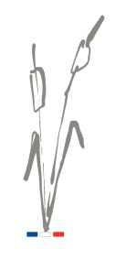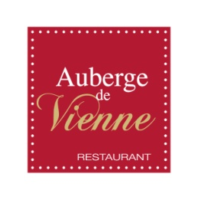



**Menu Plaisir en Sologne**

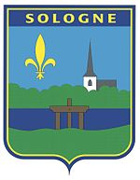***MC900109397[1]***

***29.00€ Entrée & Poisson ou Viande & Dessert***

***Starter & Fish Course or Meat Course & Dessert***

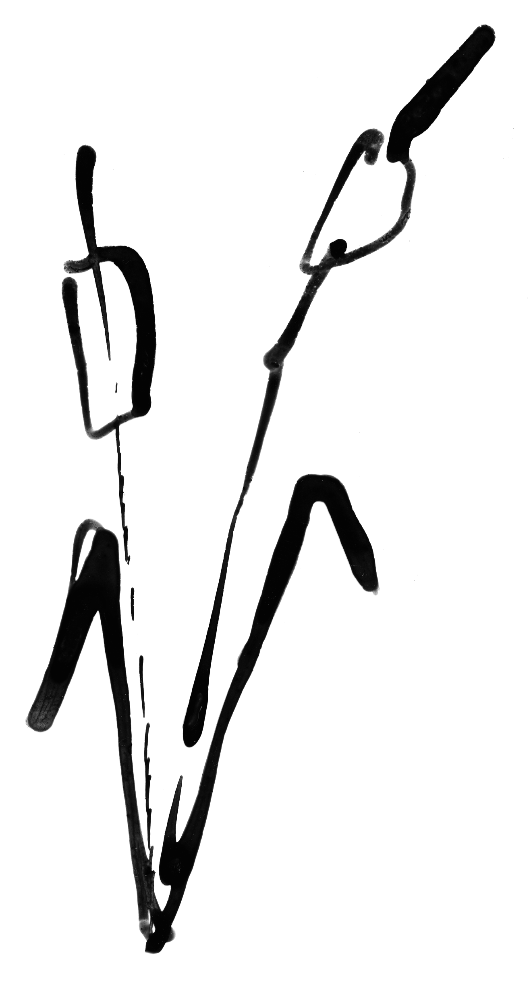

***Le Bavarois d’Asperge de Tigy au Lard***

***Bavarian Tigy asparagus With Bacon***

***Ou / Or***

***La Terrine de Langue de Veau Sauce Ravigote***

***The Veal Tongue Terrine Ravigote Sauce***



***Le Filet de Merlan Farci de Crevettes, Crème d’Etrilles***

***Fillet of Whiting Stuffed with Shrimps, Swimming Crab Cream***

***Ou / Or***

***La Brochette de Sot-l’y-laisse de Dinde à la Moutarde Fine d’Orléans (Martin Pouret)***

***Turkey Fool-leaves-it with Orléans Fine Mustard***

***Ou / Or***

***L’Effiloché de Paleron Jus corsé a l’Octopus de Chaingy***

***The Archer’s meat of Strang Choke With Octopus juice to Chaingy***



***Le Gâteau Fromage Blanc Pommes Tatin Acidulé Rhubarbe***

***The Apple Cheese Tart Apple Tatin Acidulated Rhubarb***

***Ou / Or***

***Le Feuilleté de Poire d’Olivet***

***Flaky Pastry Tart with Pear Flambed in Pear Liqueur***

***Ce Menu est Servi du mercredi au Vendredi Soir (non servi les jours fériés)***

***Tous nos prix sont service et T.V.A. compris hors boissons***

***All Prices Included Service And Taxes. Drinks are Not Included***

***Menu only served Wednesday trough Friday (not served on holidays) Mars 2019***

